ชนิดพืช
อ้อย
รายละเอียดในการตรวจสอบลักษณะของพันธุ์อ้อยที่ขอจดทะเบียนเป็นพันธุ์พืชใหม่
- การปลูก การวางแผนการทดลอง และการคัดเลือกพันธุ์ที่จะปลูกเปรียบเทียบ
1.1 การวางแผนการตรวจสอบ กำหนดให้มีการวางแผนการทดลอง แบบ RCBD มีอย่างน้อย 4 ซ้ำ ประกอบด้วยพันธุ์ที่ขอจดทะเบียน พันธุ์ที่มีลักษณะคล้ายคลึงกันซึ่งเป็นพันธุ์เปรียบเทียบ มาตรฐาน ประมาณ 10 พันธุ์ แต่ละพันธุ์ปลูกในแปลงย่อยขนาด 6x8 เมตร ใช้ระยะปลูก 1.5 x 0.5 เมตร ดังนั้น ในแต่ละแปลงย่อยมี 4 แถว และในแต่ละแถวจะมี 16 กอ หรือหลุม ใช้วิธีปลูกและดูแลรักษาตาม คำแนะนำในเอกสารเกษตรดีที่เหมาะสมสำหรับอ้อย GAP ของกรมวิชาการเกษตร เก็บข้อมูลลักษณะ ต่าง ๆ จาก 2 แถวกลาง แถวละ 5 กอ รวมเป็น 10 ตัวอย่าง/ ซ้ำ หรือ 40 ตัวอย่างจาก 4 ซ้ำ
  - การคัดเลือกพันธุ์ที่จะปลูกเปรียบเทียบ คัดเลือกพันธุ์เปรียบเทียบที่มีลักษณะคล้ายคลึงกันและเป็นพันธุ์เปรียบเทียบมาตรฐาน เช่น พันธุ์ชัยนาท 1 อู่ทอง 2 อู่ทอง 3 อู่ทอง 4 K84-200 ฯลฯ
2. การเก็บข้อมูลเพื่อตรวจสอบความแตกต่าง ความสม่ำเสมอและความคงตัวในลักษณะประจำพันธุ์ และการประเมินผล
  - การเก็บข้อมูล
    - ข้อมูลการศึกษาความแตกต่าง (Distinctness ; D) ประกอบด้วยข้อมูลลักษณะประจำพันธุ์ที่กำหนดไว้ในแบบบันทึกลักษณะประจำพันธุ์ที่จะตรวจสอบ ซึ่งได้ระบุพันธุ์ที่มีลักษณะใกล้เคียงไว้ด้วย
2.1.2 ข้อมูลการศึกษาความสม่ำเสมอ (Uniformity ; U) เพื่อทำให้การประเมินมีความ สะดวกมากยิ่งขึ้น อาจกำหนดให้ศึกษาเพียงบางลักษณะจากลักษณะที่ต้องศึกษาทั้งหมด โดยใช้จำนวนตัวอย่าง อย่างน้อย 40 ตัวอย่าง จากนั้นนำมาคำนวณหาความสม่ำเสมอ บนพื้นฐานของประชากรที่มีโอกาสเป็นต้นกลายพันธุ์ได้ 1 เปอร์เซ็นต์ และที่ 95 เปอร์เซ็นต์ในการยอมรับทางสถิติ
2.1.3 ข้อมูลการศึกษาความคงตัว (Stability ; S) เช่นเดียวกันกับศึกษาความสม่ำเสมอ คือ กำหนดให้ศึกษาเพียงบางลักษณะหรือทุกลักษณะ
    - ดำเนินการปลูกทดสอบและเก็บข้อมูล รวม 2 ปี คณะทำงานตรวจสอบภาคสนามและพนักงานเจ้าหน้าที่ผู้บันทึกลักษณะจะสรุปผลการ ตรวจสอบ โดยเปรียบเทียบข้อมูลระหว่างพันธุ์ที่ได้ในปีที่ 1 กับข้อมูลที่ได้ในปีที่ 2 ในทุกลักษณะ
    - การศึกษาความแตกต่าง (D) และความสม่ำเสมอ (U) พนักงานเจ้าหน้าที่ผู้บันทึกลักษณะจะต้องทำการบันทึกข้อมูล เมื่ออ้อยอายุ 10 เดือน ขึ้นไป (ก่อนอ้อยออกดอก)
    - จะทำการเก็บเกี่ยวลำต้นอ้อยจาก 2 แถวกลาง ตัดเป็นท่อนพันธุ์ ท่อนละ 2 ตา ปลูกต่อเพื่อศึกษาความคงตัว (S) ในฤดูปลูกต่อไป
  - การประเมินผลการตรวจสอบ
    - การเปรียบเทียบความแตกต่าง ในกรณีของลักษณะทางคุณภาพสามารถเปรียบเทียบความแตกต่างได้โดยตรง แต่ในกรณีของลักษณะทางปริมาณ ถ้ายังคลุมเครือ จะต้องเปรียบเทียบความแตกต่างโดยอาศัยหลักสถิติที่โอกาสความเป็นไปได้ที่ 95 เปอร์เซ็นต์
    - การเปรียบเทียบความสม่ำเสมอ ต้องคำนวณหาเปอร์เซ็นต์การกลายพันธุ์เปรียบเทียบกับค่ามาตรฐาน ถ้ามีค่าสูงกว่ามาตรฐานแสดงว่าไม่มีความสม่ำเสมอ
    - การเปรียบเทียบความคงตัว ในกรณีของลักษณะทางคุณภาพ เปรียบเทียบได้โดยตรงแต่กรณีของลักษณะทางปริมาณถ้ายังคลุมเครือ จะต้องแสดงให้เห็นว่ามีความคงตัวโดยอาศัยหลักสถิติที่โอกาสความเป็นไปได้ที่ 65 เปอร์เซ็นต์

3. การประมาณค่าใช้จ่ายและวิธีการชำระค่าใช้จ่ายในการตรวจสอบลักษณะพันธุ์อ้อยที่ขอจดทะเบียนเป็นพันธุ์พืชใหม่
3.1 ประมาณการค่าใช้จ่ายต่อ 1 ฤดูปลูกแยกตามรายการได้ดังนี้
ประมาณการรายจ่าย การจดทะเบียนคุ้มครองพันธุ์อ้อย
รายการ | จำนวนเงิน ( บาท ) ที่ปลูกทดสอบในสถานที่ของ
รายการ | กรมวิชาการเกษตร | ผู้ขอจดทะเบียน
- ค่าจ้างเหมาพื้นที่  - ค่าจ้างเหมาปลูก-ดูแลรักษาและเก็บเกี่ยว  (1 คน x 10 เดือน x 3,000 บาท)  - ค่าตรวจสอบ (5 ครั้ง) 1  - เบี้ยเลี้ยง (180 บาท x 3 คน x 10 วัน)  - ค่าที่พัก (800 บาท x 3 คน x 5 วัน)  - ค่ายานพาหนะ (1,000 บาท x 3คน x 5 เที่ยว)  - ค่าวัสดุ  - สารกำจัดวัชพืช โรคพืช แมลง ศัตรู พืช  - วัสดุการเกษตร  - วัสดุสำนักงาน | 1,500  30,000  5,400  12,000  15,000  5,000  600  400 | -  -  5,400  12,000  15,000  -  -  -
รวม | 69,900 | 32,400

3.2 วิธีการชำระค่าใช้จ่าย ระยะเวลา จำนวนครั้งและสถานที่ชำระค่าใช้จ่ายเป็นไปตามที่
คณะทำงานตรวจสอบภาคสนามจะกำหนด

4. แบบบันทึกลักษณะประจำพันธุ์ที่จะตรวจสอบ โดยอธิบายลักษณะและสัญลักษณ์ที่ใช้ใบ
บันทึก
  - ลักษณะและสัญลักษณ์ที่ใช้ในการบันทึกลักษณะประจำพันธุ์ที่จะตรวจสอบ
    - ลักษณะที่ใช้ประเมิน เพื่อตรวจสอบความแตกต่างระหว่างพันธุ์ ความสม่ำเสมอและความคงตัวของพันธุ์ ลักษณะและคำบรรยายลักษณะที่ใช้ในการประเมิน จะอยู่ในแบบบันทึกลักษณะประจำพันธุ์ที่จะตรวจสอบ (ข้อ 4.2)
    - หมายเลขที่ใช้แทนลักษณะ หมายเลขสำหรับใช้ในการป้อนข้อมูลอยู่ตรงข้ามกับคำบรรยายลักษณะ
    - เครื่องหมาย
(*) ลักษณะที่ควรใช้กับทุกพันธุ์ในทุกช่วงระยะเวลาปลูก
(+) มีภาพแสดงประกอบท้ายแบบบันทึกลักษณะประจำพันธุ์ที่จะตรวจสอบ(ข้อ 4.3)
  - แบบบันทึกลักษณะประจำพันธุ์ที่จะตรวจสอบ (อ้อย) หน้า 32-40
(ดูรายละเอียดแนบท้าย)
4.3 ภาพแสดงลักษณะบางลักษณะใบแบบบันทึก (อ้อย) หน้า 41-42
(ดูรายละเอียดแนบท้าย)

4.2 แบบบันทึกลักษณะประจำพันธุ์ที่จะตรวจสอบ (อ้อย)

ลักษณะ ตัวอย่างพันธุ์ ตัวเลข

1. ลักษณะทรงกอ ^{(*)}
( ) ตั้งตรง 1
( ) ปานกลาง 2
( ) แผ่หรือล้ม 3
( ) อื่น ๆ (โปรดระบุ……………….) 4
2. ลักษณะการติดของกาบใบกับลำต้น
( ) หลวม 1
( ) หลวมปานกลาง 2
( ) แน่น (เหนียว) 3
3. การแตกหน่อ
( ) น้อย (< 6 หน่อ) 1
( ) ปานกลาง ( 6 -12 หน่อ) 2
( ) มาก (> 12 หน่อ) 3
4. ความสม่ำเสมอของกอ
( ) น้อย 1
( ) ปานกลาง 2
( ) มาก 3
5. ความสม่ำเสมอของความยาวปล้อง
( ) น้อย 1
( ) ปานกลาง 2
( ) มาก 3
6. ความสม่ำเสมอเส้นผ่านศูนย์กลางลำ
( ) น้อย 1
( ) ปานกลาง 2
( ) มาก 3

* ลักษณะที่ควรใช้กับตรวจสอบทุกพันธุ์ในทุกช่วงระยะเวลาปลูกที่จะตรวจสอบ
+ มีภาพแสดงประกอบท้ายตารางแบบบันทึก
ลักษณะ ตัวอย่างพันธุ์ ตัวเลข

7. สีของปล้องเมื่อถูกแดด ^{(*)}
( ) ขาว-เขียว อู่ทอง 1 1
( ) เหลือง-เขียว K84-200 2
( ) เหลือง-ม่วง 3
( ) เขียว K 84-69 4
( ) เขียว-เหลือง อู่ทอง 2 5
( ) เขียว-ม่วง 6
( ) ม่วง 7
( ) ม่วง-เหลือง 8
( ) ม่วง-เขียว 9
( ) อื่น ๆ (โปรดระบุ………………….
8. สีของปล้องเมื่อไม่ถูกแดด ^{(*)}
( ) ขาว-เขียว 1
( ) เหลือง-เขียว 2
( ) เหลือง-ม่วง ชัยนาท 1 3
( ) เขียว 4
( ) เขียว-เหลือง 5
( ) เขียว-ม่วง 6
( ) ม่วง 7
( ) ม่วง-เหลือง 8
( ) ม่วง-เขียว 9
( ) อื่น ๆ (โปรดระบุ…………………..) 10
9. ความยาวของปล้อง
( ) สั้น (< 15 ซม.) 1
( ) ปานกลาง (15-20 ซม.) 2
( ) ยาว (> 20-25 ซม.) 3
( ) ยาวมาก (> 25 ซม.) 4
10. เส้นผ่านศูนย์กลางปล้อง
( ) เล็ก (< 2.5 ซม.) 1
( ) ปานกลาง (2.5-3.5 ซม.) 2
( ) ใหญ่ (> 3.5-4.5 ซม.) 3
* ลักษณะที่ควรใช้กับตรวจสอบทุกพันธุ์ในทุกช่วงระยะเวลาปลูกที่จะตรวจสอบ
+ มีภาพแสดงประกอบท้ายตารางแบบบันทึก
ลักษณะ ตัวอย่างพันธุ์ ตัวเลข

( ) ใหญ่มาก (> 4.5 ซม.) 4
11. ลักษณะปล้อง ^{(*) (+)}
( ) ทรงกระบอก อู่ทอง 3 1
( ) กลางป่อง 2
( ) กลางคอด อู่ทอง 1 3
( ) โคนโต 4
( ) ปลายโต 5
( ) โค้ง 6
( ) อื่น ๆ (โปรดระบุ…………………..) 7
12. ลักษณะปล้องตัดขวาง
( ) กลม 1
( ) รูปไข่ 2
13. รอยแตกของปล้อง
( ) ไม่มี 1
( ) ตื้น 2
( ) ลึก 3
14. การต่อเรียงของปล้อง
( ) ตั้งตรง อู่ทอง 1 1
( ) ค่อนข้างตรง 2
( ) ซิกแซก 3
15. ร่องเหนือตา
( ) ไม่มี 1
( ) ตื้น 2
( ) ลึก 3
16. ไขที่ปล้อง
( ) น้อย 1
( ) ปานกลาง 2
( ) มาก 3
17. สีของวงเจริญ
( ) ขาว-เขียว 1
( ) เหลือง-เขียว 2
* ลักษณะที่ควรใช้กับตรวจสอบทุกพันธุ์ในทุกช่วงระยะเวลาปลูกที่จะตรวจสอบ
+ มีภาพแสดงประกอบท้ายตารางแบบบันทึก
ลักษณะ ตัวอย่างพันธุ์ ตัวเลข

( ) เหลือง-ม่วง 3
( ) เขียว 4
( ) เขียว-เหลือง 5
( ) เขียว-ม่วง 6
( ) ม่วง 7
( ) ม่วง-เหลือง 8
( ) ม่วง-เขียว
18. ความกว้างของวงเจริญ
( ) แคบ (< 2 ซม.) 1
( ) ปานกลาง (0.2-0.3 ซม.) 2
( ) กว้าง (> 0.3 ซม.) 3
19. ลักษณะของวงเจริญ
( ) เรียบเท่ากับปล้อง 1
( ) ค่อนข้างไม่เรียบ 2
( ) ป่องเห็นได้ชัด 3
20. การเรียงตัวของจุดกำเนิดราก
( ) ไม่เป็นระเบียบ 1
( ) เป็นระเบียบ จำนวน 1 แถว 2
( ) เป็นระเบียบ จำนวน 2 แถว 3
( ) เป็นระเบียบ จำนวน 3 แถว 4
21. สีของจุดกำเนิดรากเมื่อไม่ถูกแดด
( ) ขาว-เขียว 1
( ) เหลือง-เขียว 2
( ) เหลือง-ม่วง 3
( ) เขียว 4
( ) เขียว-เหลือง 5
( ) เขียว-ม่วง 6
( ) ม่วง 7
( ) ม่วง-เหลือง 8
( ) ม่วง-เขียว 9
* ลักษณะที่ควรใช้กับตรวจสอบทุกพันธุ์ในทุกช่วงระยะเวลาปลูกที่จะตรวจสอบ
+ มีภาพแสดงประกอบท้ายตารางแบบบันทึก
ลักษณะ ตัวอย่างพันธุ์ ตัวเลข

22. ความกว้างของวงกำเนิดราก
( ) แคบ (< 0.8 ซม.) 1
( ) ปานกลาง (0.8-1.3 ซม.) 2
( ) กว้าง (> 1.3 ซม.) 3
23. วงไขที่ข้อ
( ) ไม่มี 1
( ) ขนาดเล็ก 2
( ) ขนาดปานกลาง 3
( ) ขนาดใหญ่ 4
24. ความนูนของตา
( ) แบนแฟบ 1
( ) นูนเล็กน้อย 2
( ) นูน 3
( ) นูนมาก 4
25. ลักษณะของตา ^{(*) (+)}
( ) ไข่ยอดแหลมยาว 1
( ) ไข่ยอดแคบ 2
( ) ไข่ยอดแหลมฐานปีกหยัก K 84-69 3
( ) ไข่ยอดแหลมยอดปีกตัด ชัยนาท 1 4
( ) ห้าเหลี่ยมค่อนมาทางสี่เหลี่ยม 5
( ) ไข่ค่อนข้างกลมยอดตาหยัก 6
( ) ไข่ยอดแหลมฐานปีกยกขึ้นเป็นรูปเขาวัว 7
( ) สามเหลี่ยมด้านเท่า 8
( ) ห้าเหลี่ยม 9
( ) สามเหลี่ยมหน้าจั่ว 10
( ) สี่เหลี่ยมขนมเปียกปูน 11
( ) กลม 12
( ) สี่เหลี่ยม 13
( ) รูปไข่ 14
( ) รูปไข่ยอดป้าน 15
( ) รูปไข่ยอดแหลม อู่ทอง 1 16
* ลักษณะที่ควรใช้กับตรวจสอบทุกพันธุ์ในทุกช่วงระยะเวลาปลูกที่จะตรวจสอบ
+ มีภาพแสดงประกอบท้ายตารางแบบบันทึก
ลักษณะ ตัวอย่างพันธุ์ ตัวเลข

( ) จะงอยไขว้ 17
26. ตำแหน่งยอดตา
( ) ต่ำกว่าเส้นวงแหวนเหนือจุดราก อู่ทอง 3 1
( ) เท่ากับเส้นวงแหวนเหนือจุดราก ชัยนาท 1 2
( ) สูงกว่าเส้นวงแหวนเหนือจุดราก 3
( ) สูงกว่าเส้นวงแหวนเหนือจุดรากมาก 4
27. ขนที่ตา
( ) ไม่มี 1
( ) มีบนปีกตา 2
( ) มีอยู่ปลายยอดตา 3
( ) มีอยู่ข้างตา 4
( ) มีตรงรอยต่อระหว่างตากับปีกตา 5
28. ความโค้งของใบ ^{(*)}
( ) ตั้งตรง 1
( ) ตั้งปลายโค้ง อู่ทอง 1 2
( ) โค้งปานกลาง ชัยนาท 1 3
( ) โค้งมาก 4
( ) อื่น ๆ (โปรดระบุ…………………..) 5
29. ความกว้างใบ
( ) แคบ (< 4 ซม.) 1
( ) ปานกลาง (4-6 ซม.) 2
( ) กว้าง (> 6 ซม.) 3
30. ขนขอบใบ
( ) ไม่มี 1
( ) มีน้อย 2
( ) มีปานกลาง 3
( ) มีมาก 4
31. ลักษณะของขอบใบ
( ) ฟันเลื่อยห่างมาก 1
( ) ฟันเลื่อยห่างปานกลาง 2
( ) ฟันเลื่อยถี่ 3
* ลักษณะที่ควรใช้กับตรวจสอบทุกพันธุ์ในทุกช่วงระยะเวลาปลูกที่จะตรวจสอบ
+ มีภาพแสดงประกอบท้ายตารางแบบบันทึก
ลักษณะ ตัวอย่างพันธุ์ ตัวเลข

32. ทรงพุ่มใบ
( ) แคบ (< 50 ซม.) 1
( ) ปานกลาง (50-65 ซม.) 2
( ) กว้าง (> 65 ซม. 3
33. ลักษณะของลิ้นใบ ⁽⁺⁾
( ) แคบค่อนข้างสม่ำเสมอกลางป่องเล็กน้อย อู่ทอง 2 1
( ) แคบตรงด้านบนโค้งสูงขึ้น 2
( ) ตรงกลางโป่งเป็นรูปสามเหลี่ยม K 84-69 3
( ) คันธนู ชัยนาท 1 4
34. ลักษณะหูใบทั้ง 2 ข้าง
( ) เหมือนกัน 1
( ) ต่างกัน ชัยนาท 1 2
35. ลักษณะหูใบข้างที่ 1 ⁽⁺⁾
( ) มุมโค้ง (1) 1
( ) มุมโค้ง (2) 2
( ) มุมฉาก 3
( ) สามเหลี่ยมมุมแหลม 4
( ) ปลายยอดเว้าเข้า 5
( ) สามเหลี่ยมต้านเท่า 6
( ) ใบหอกสั้น ชัยนาท 1 7
( ) ยอดงอเข้า 8
( ) ยอดงอออก K 84-69 9
( ) ใบหอกยาว 10
( ) เขาวัว อู่ทอง 3 11
( ) ยอดงุ้มเข้า 12
( ) อื่น ๆ (โปรดระบุ…………………..) 1312
- ลักษณะหูใบข้างที่2
( ) มุมโค้ง (1) 1
( ) มุมโค้ง (2) 2
( ) มุมฉาก 3
( ) สามเหลี่ยมมุมแหลม 4
* ลักษณะที่ควรใช้กับตรวจสอบทุกพันธุ์ในทุกช่วงระยะเวลาปลูกที่จะตรวจสอบ
+ มีภาพแสดงประกอบท้ายตารางแบบบันทึก
ลักษณะ ตัวอย่างพันธุ์ ตัวเลข

( ) ปลายยอดเว้าเข้า 5
( ) สามเหลี่ยมต้านเท่า 6
( ) ใบหอกสั้น 7
( ) ยอดงอเข้า 8
( ) ยอดงอออก 9
( ) ใบหอกยาว 10
( ) เขาวัว 11
( ) ยอดงุ้มเข้า 12
( ) อื่น ๆ (โปรดระบุ…………………..) 1312
37. ความกว้างของหูใบ
( ) แคบ (< 7 มม.) 1
( ) ปานกลาง (7-10 มม.) 2
( ) กว้าง (> 10 มม.) 3
38. ลักษณะของคอใบ ⁽⁺⁾
( ) สามเหลี่ยมชายธง 1
( ) สามเหลี่ยมชายธงปลายคด 2
( ) สามเหลี่ยมฐานกว้างมาก อู่ทอง 1 3
( ) สี่เหลี่ยม ชัยนาท 1 4
( ) สามเหลี่ยมด้านเท่า 5
( ) สามเหลี่ยมมุมแหลม 6
( ) สามเหลี่ยมมุมฉาก 7
( ) สามเหลี่ยมปลายคด อู่ทอง 2 8
( ) รูปกริช 9
( ) อื่น ๆ (โปรดระบุ…………………..) 10
39. สีของคอใบ ^{(*)}
( ) ขาว-เขียว 1
( ) เหลือง-เขียว 2
( ) เหลือง-ม่วง 3
( ) เขียว 4
( ) เขียว-เหลือง 5
( ) เขียว-ม่วง 6
* ลักษณะที่ควรใช้กับตรวจสอบทุกพันธุ์ในทุกช่วงระยะเวลาปลูกที่จะตรวจสอบ
+ มีภาพแสดงประกอบท้ายตารางแบบบันทึก
ลักษณะ ตัวอย่างพันธุ์ ตัวเลข

( ) ม่วง 7
( ) ม่วง-เหลือง 8
( ) ม่วง-เขียว 9
( ) อื่น ๆ (โปรดระบุ…………………..) 10
40. ขนที่กาบใบ
( ) ไม่มี 1
( ) มีกลางกาบใบ 2
( ) มีอยู่ด้านข้างกาบใบ 3
( ) มีทั้งตรงกลางและด้านข้าง 4
41. จำนวนของขนที่กาบใบ
( ) มีน้อย 1
( ) มีปานกลาง 2
( ) มีมาก 3
42. สีของยอดอ้อย
( ) ขาว-เขียว 1
( ) เหลือง-เขียว 2
( ) เหลือง-ม่วง 3
( ) เขียว 4
( ) เขียว-เหลือง 5
( ) เขียว-ม่วง 6
( ) ม่วง 7
( ) ม่วง-เหลือง 8

* ลักษณะที่ควรใช้กับตรวจสอบทุกพันธุ์ในทุกช่วงระยะเวลาปลูกที่จะตรวจสอบ
+ มีภาพแสดงประกอบท้ายตารางแบบบันทึก
4.3 ภาพแสดงลักษณะบางลักษณะในแบบบันทึก (อ้อย)

1. ลักษณะปล้อง
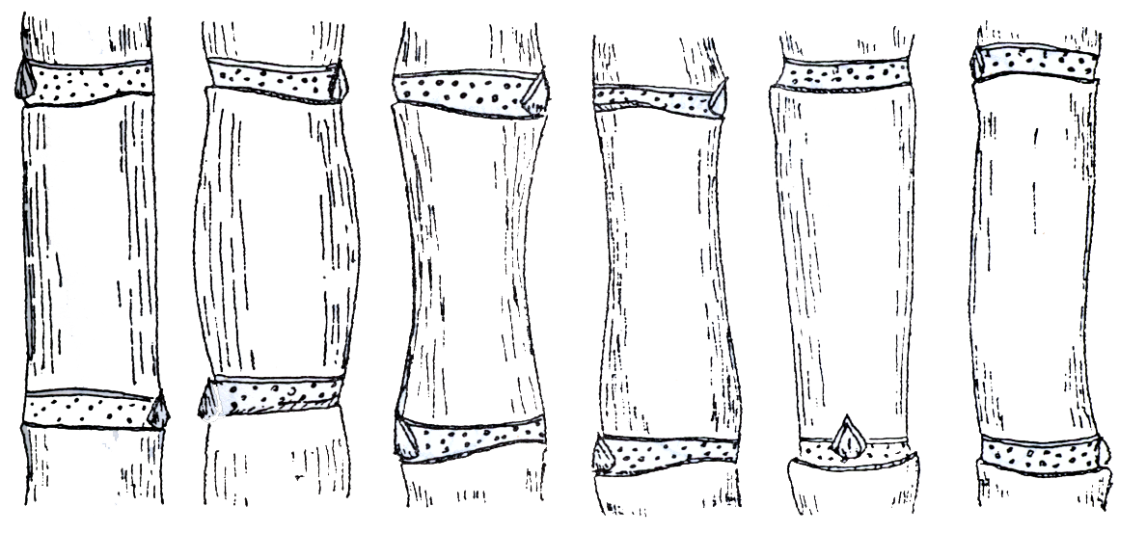

1 2 3 4 5 6

2. ลักษณะของตา
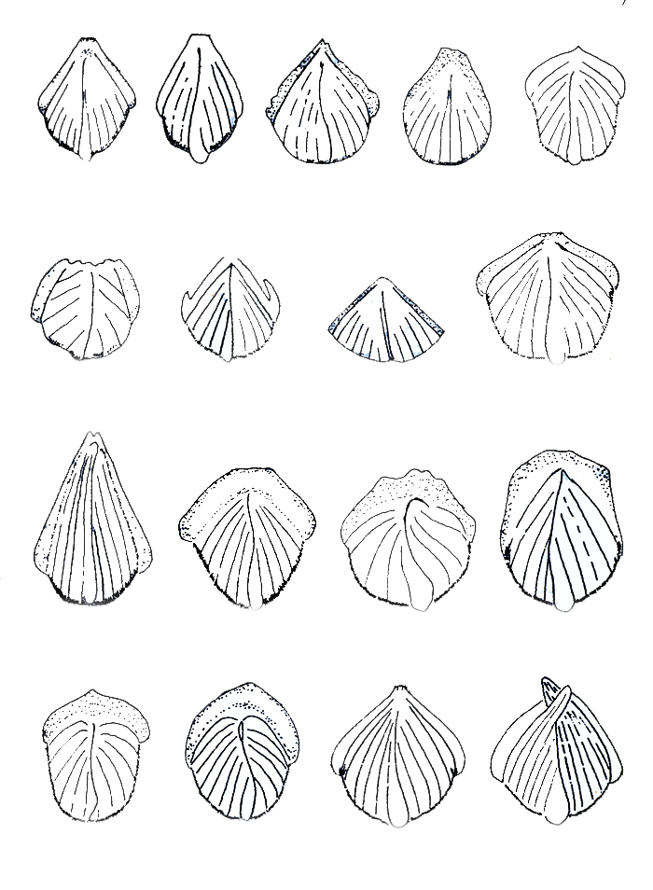

1
5
4
3
2

6
8
7
9

12
11
10
13

16
15
14
17

3. ลักษณะลิ้นใบ
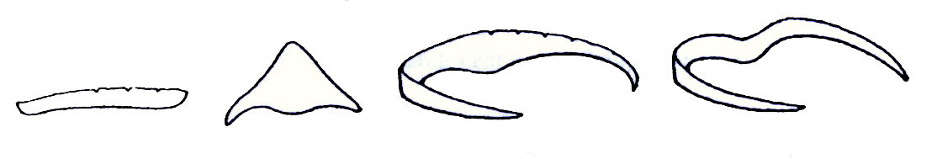

1 3 2 4

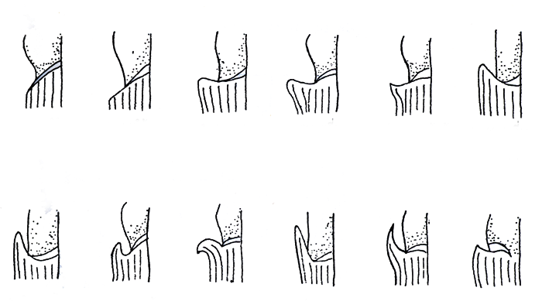
4. ลักษณะหูใบ

1 2 3 4 5 6

7 8 9 10 11 12

5. ลักษณะของคอใบ
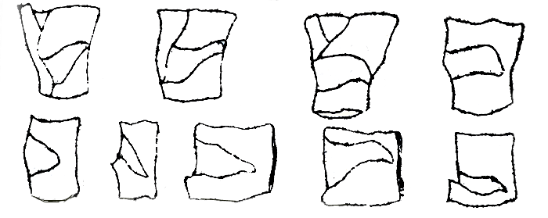

1 2 3 4

5 6 7 8 9

1 ตรวจสอบ 5 ครั้ง ดังนี้ - การวางแผนการปลูก 4) ช่วงออกดอก ประมาณ ก.ย.-ต.ค. หรือ 7-8 เดือน (ในการปลูกอ้อย) - หลังงอก ประมาณ 1-11/2 เดือน 5) เก็บเกี่ยวประมาณ 12-14 เดือน - การแตกกอ / ปล้อง ประมาณ 4-5 เดือน

